**PROIECT BAZE DE DATE SQL**

Acest proiect implică procesul de normalizare a unei baze de date existente într-un format corect, prin aplicarea principiilor de normalizare până la forma a treia (3NF). Tabelul inițial conținea informații redundante și anomalii care au fost eliminate prin descompunerea în mai multe tabele adiționale, fiecare având o structură clară și specifică.

***Pasul 1 : Normalizarea tabelei originale***

Am obținut 6 tabele ( o tabelă pentru comenzi și 5 adiacente). Am completat noile tabele cu noi coloane, relevante pentru informațiile stocate, iar pentru aceste coloane am generat informații în mod aleator.

Tabela înainte de normalizare : <https://ctipub-my.sharepoint.com/:x:/g/personal/bianca_nedelcu_stud_acs_upb_ro/EbCfslgKGVpLqympIi5rswQBT_NGDqhAfmyHF1ZEFKbB1A?e=UoJI7D>

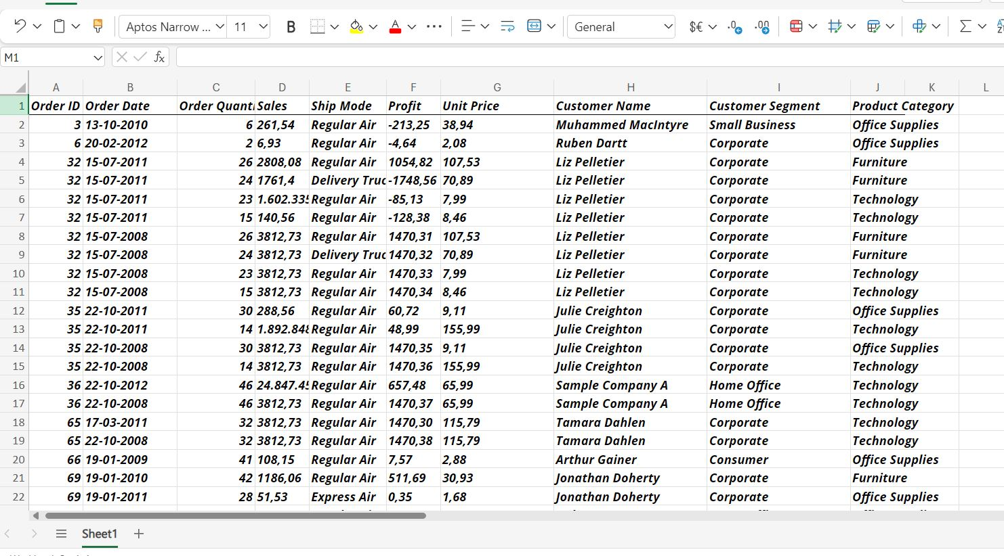

Tabelele după normalizare:

Acesta este documentul cu toate cele 6 tabele după normalizare: [Book3.xlsx](https://ctipub-my.sharepoint.com/:x:/g/personal/bianca_nedelcu_stud_acs_upb_ro/EZNEqCnTj1pOpbtLi3M6Ye4BJywZQ38vjuGdNQWO4h-v3A?e=rq9zS6)

1. [Book 1.xlsx](https://ctipub-my.sharepoint.com/:x:/g/personal/bianca_nedelcu_stud_acs_upb_ro/EawugqtWV5ROogDBSPslQboB3wKrCaOuLIZPwc4AVi0cjg?e=gAbikt) Tabela Comenzi

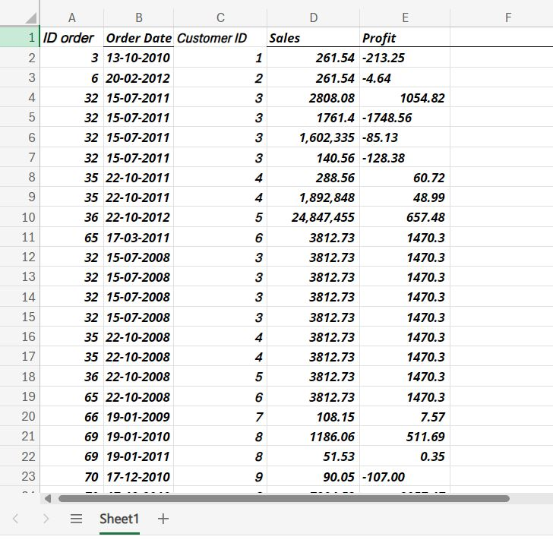

1. [Book 2.xlsx](https://ctipub-my.sharepoint.com/:x:/g/personal/bianca_nedelcu_stud_acs_upb_ro/EY8N8ordo3NEphoOo_QK9YkBF0KkOi4c19Mu1x-CLyTvoQ?e=51czmf) Tabela Clienți

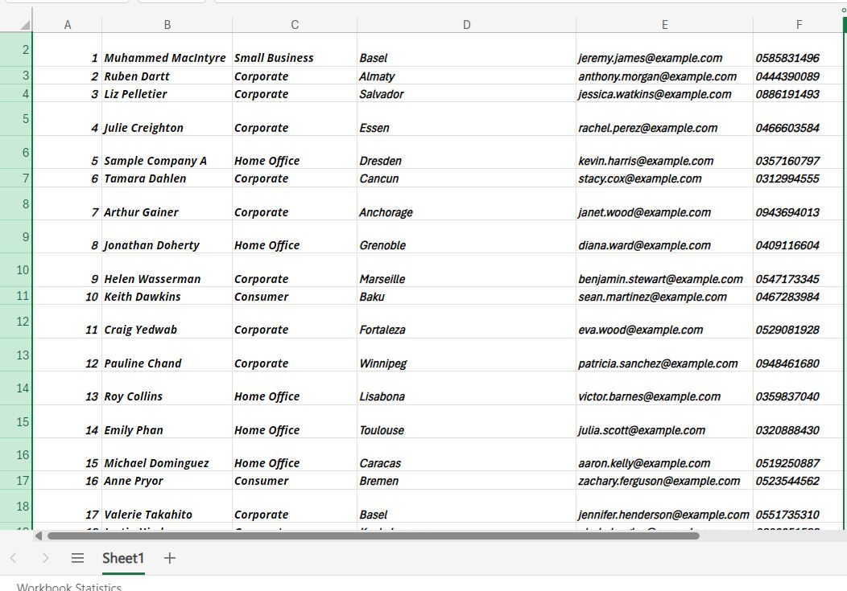

1. [Book 3.xlsx](https://ctipub-my.sharepoint.com/:x:/g/personal/bianca_nedelcu_stud_acs_upb_ro/Ecp1wGOBDPVOv0TkxQCzOIIBPnc_WNFU6PTcSkSQLlC9aw?e=9zPj1T) Tabela Produse

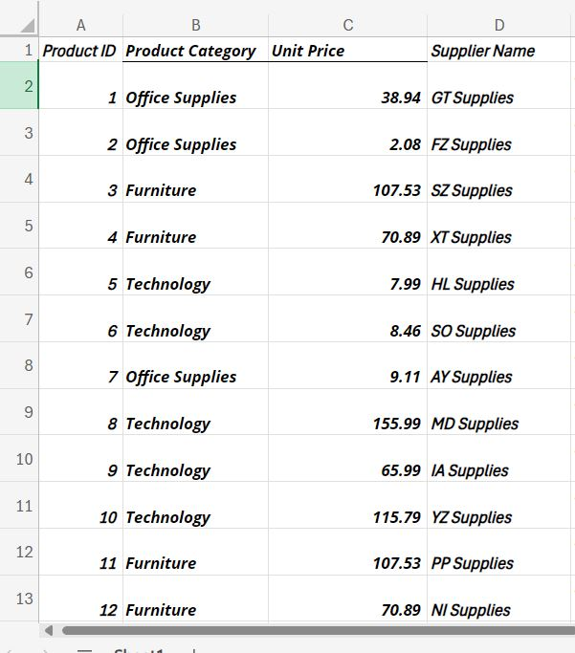

1. [Book 4.xlsx](https://ctipub-my.sharepoint.com/:x:/g/personal/bianca_nedelcu_stud_acs_upb_ro/EWG8Etk7ud9AoMDTZOIO6RUB2bn3hOrBEBAwb2gKjf_zCQ?e=oGkJl9) Tabela Detalii Comenzi

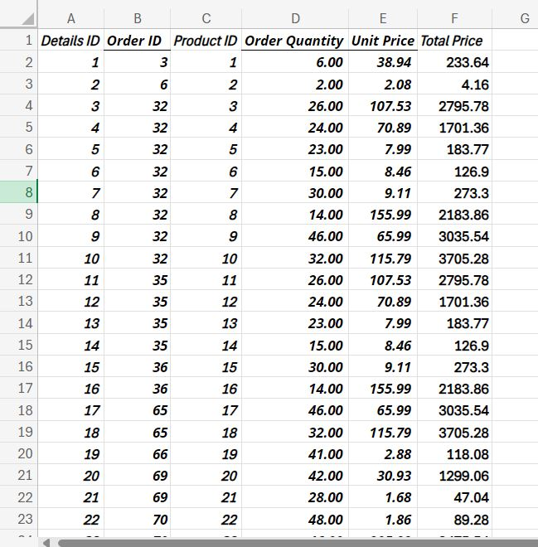

1. [Book 5.xlsx](https://ctipub-my.sharepoint.com/:x:/g/personal/bianca_nedelcu_stud_acs_upb_ro/ESdacdDDZTNEgt0eS4SoyhABEBO-rnixvy2fcHO2DkY90w?e=dgflvg) Tabela Transport

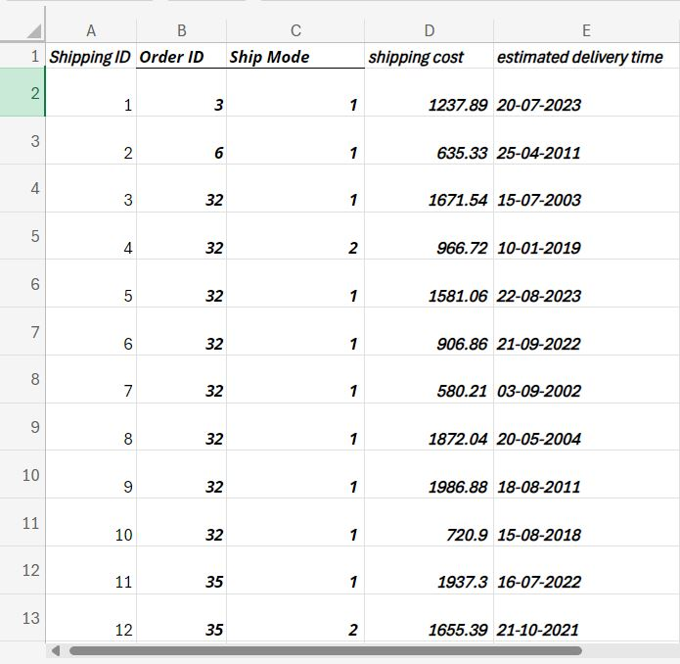

1. [Book 6.xlsx](https://ctipub-my.sharepoint.com/:x:/g/personal/bianca_nedelcu_stud_acs_upb_ro/EfSR24eWQX5PihLn-LadfMgByP2CYE7RajhKuIq2W74BKQ?e=TltxKk) Tabela Mod Transport

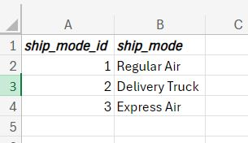

***Pasul 2 : Proiectarea schemei conceptuale a bazei de date, compusă din tabelele anterior create în Excel.***

Pentru aceasta, am folosit un tool gratuit, precum Creately https://creately.com/

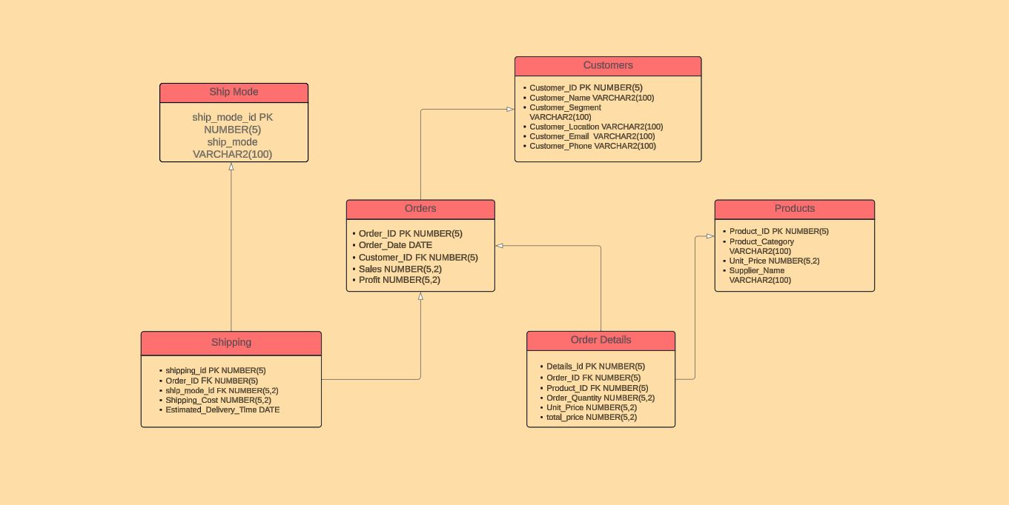

***Pasul 3 : Construirea comenzilor DDL pentru crearea tabelelor în Oracle SQL***

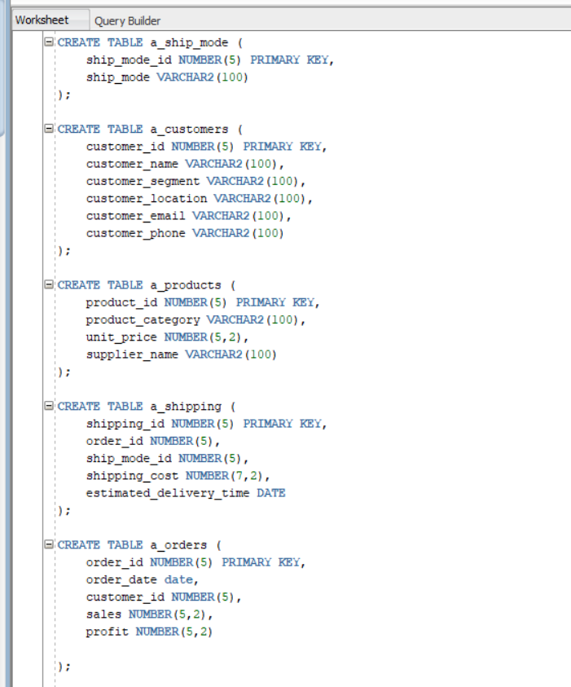

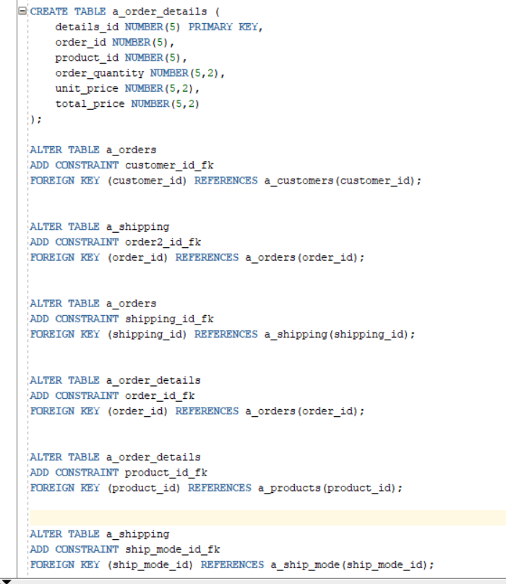

***Pasul 4: Pentru fiecare rând al tuturor tabelelor din Excel, generăm comenzile DML de înserare***

Am folosit următoarea formulă în Excel ”*=INSERT INTO table_name (column1, column2, column3) VALUES (‘”&A1&”‘,'”&B1&”‘,'”&C1&”‘);*”. Copiăm comenzile rezultate în Sql Developer și populăm tabelele.

1. Comenzile pentru popularea tabelei ,,Comenzi”

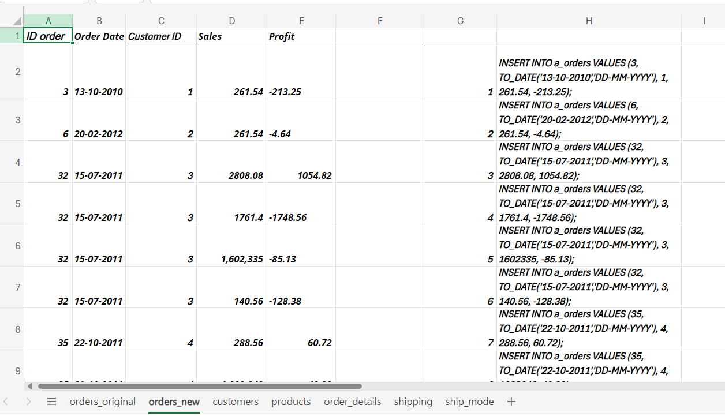

1. Comenzile pentru popularea tabelei ,,Clienți”

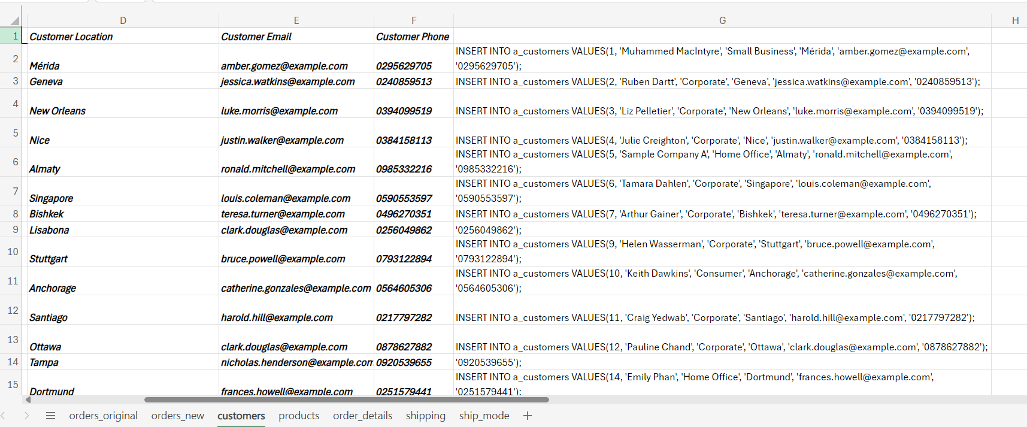

1. Comenzile pentru popularea tabelei ,,Produse”

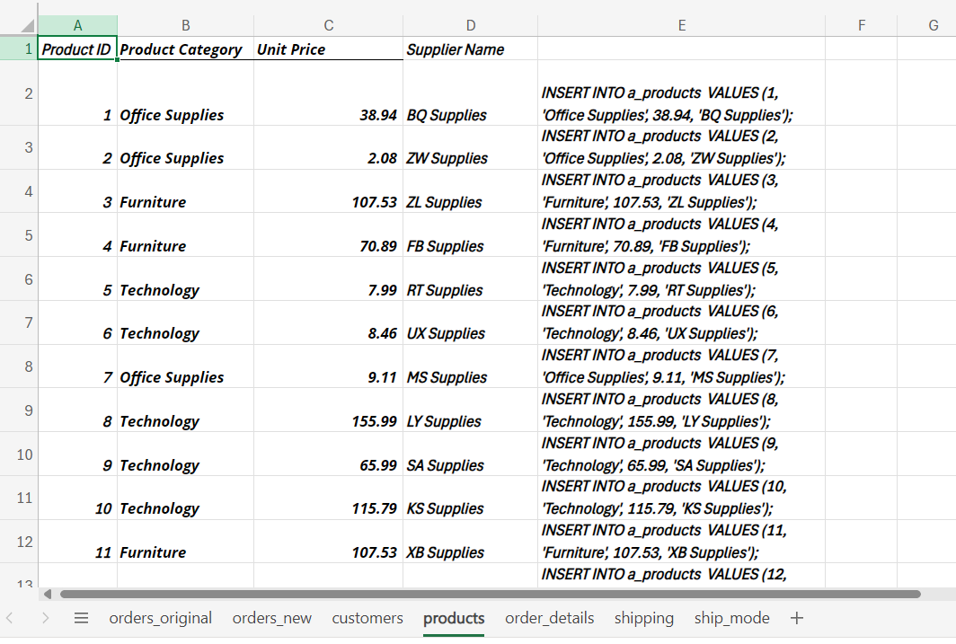

1. Comenzile pentru popularea tabelei ,,Detalii Comenzi”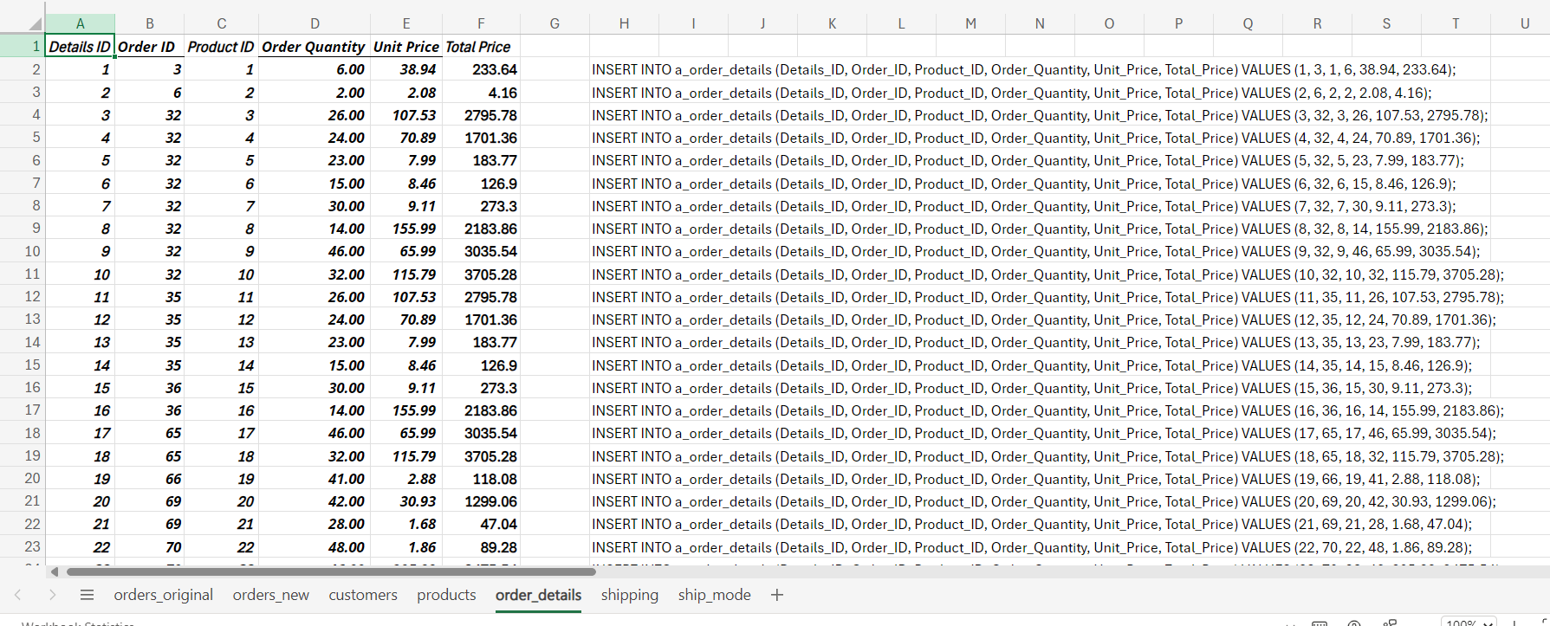
2. Comenzile pentru popularea tabelei ,,Transport”

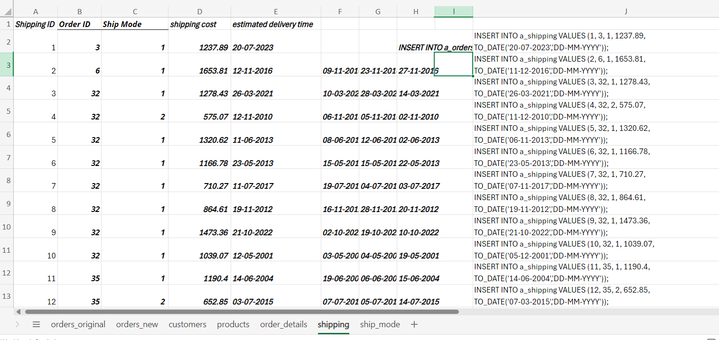

1. Comenzile pentru popularea tabelei ,,Mod Transport”

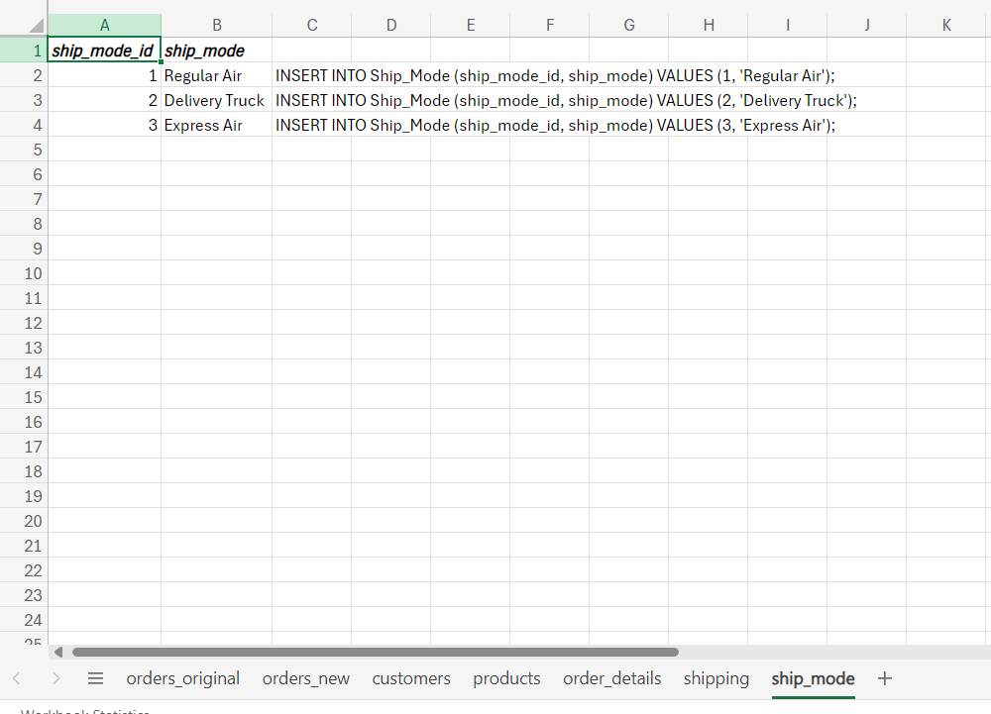

Aici putem vizualiza datele din tabelele din Sql Developer:

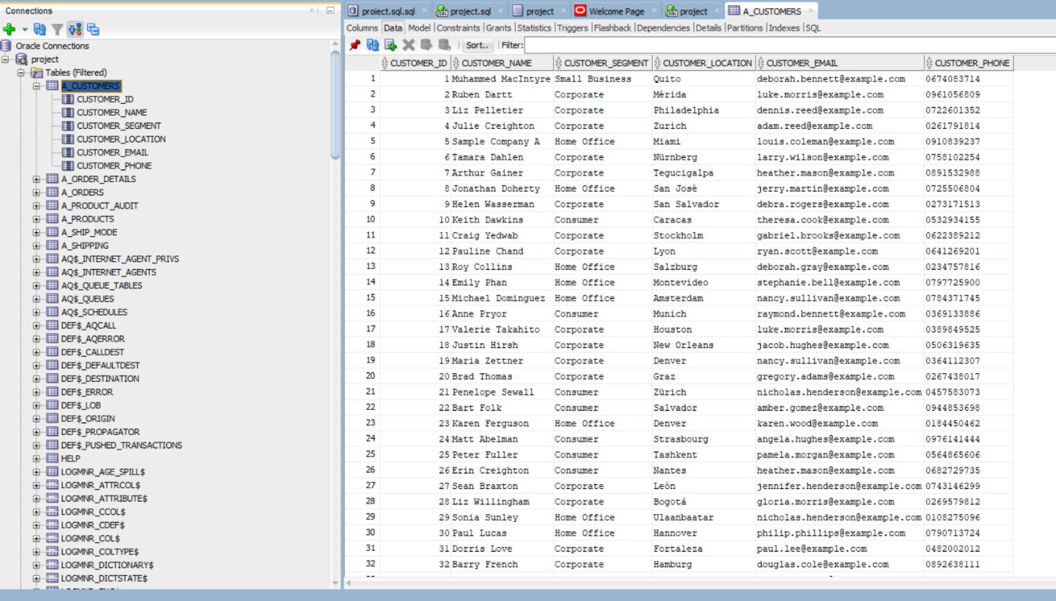

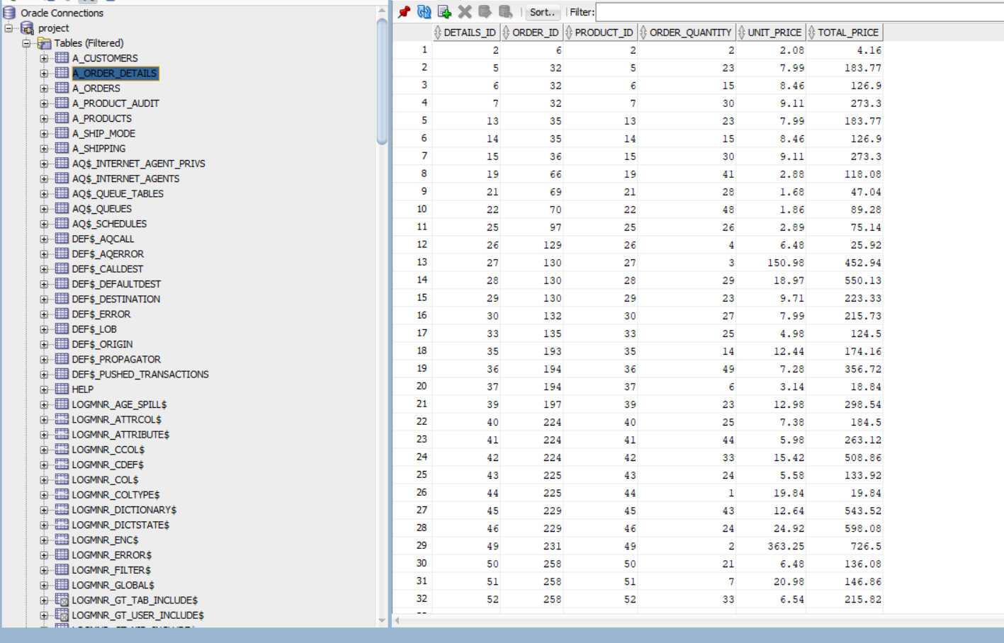

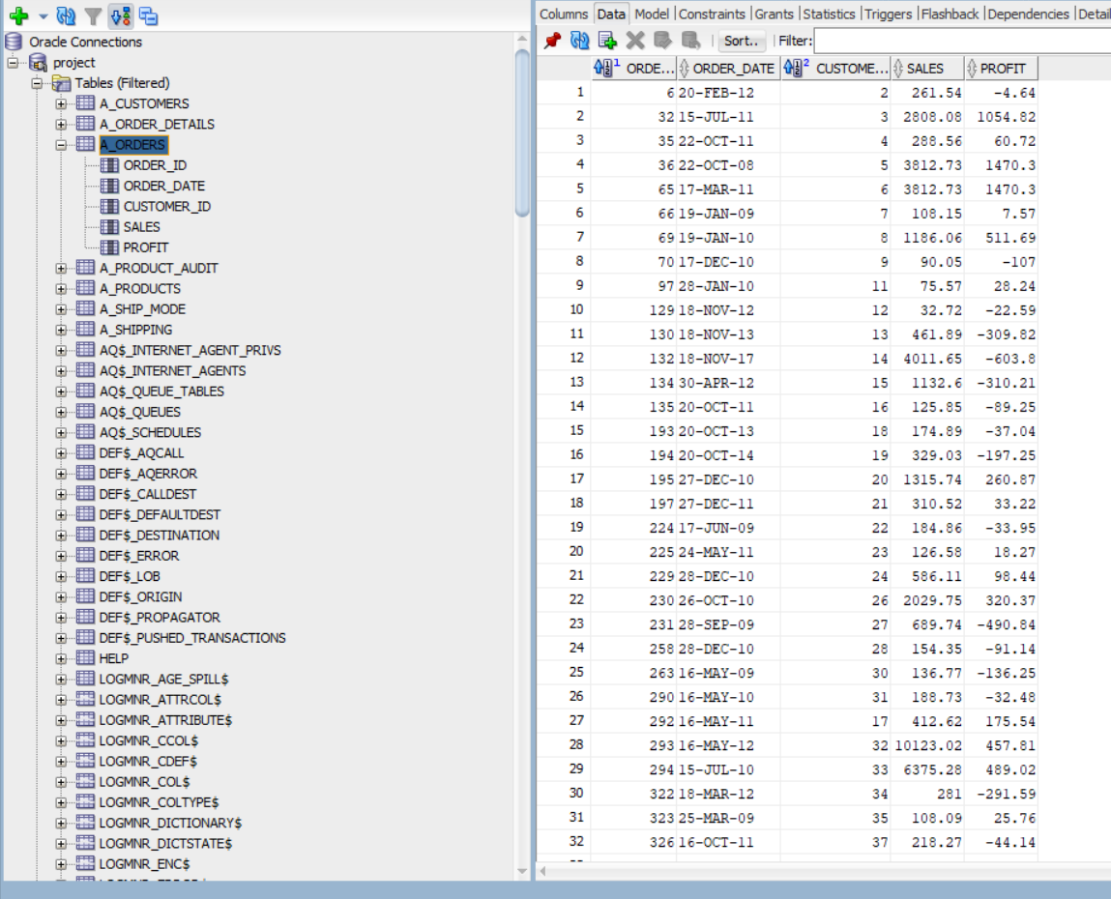

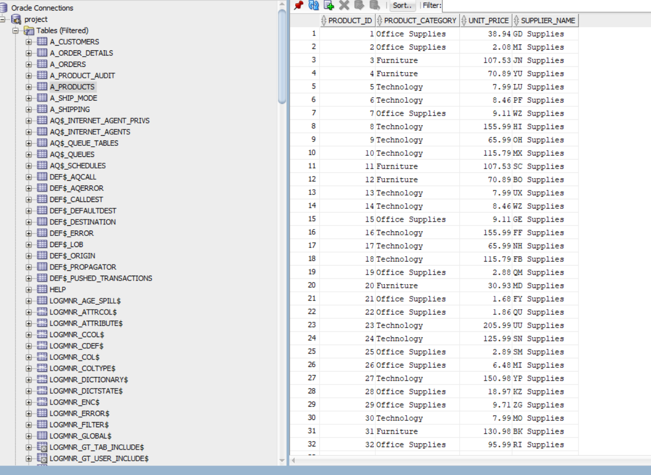

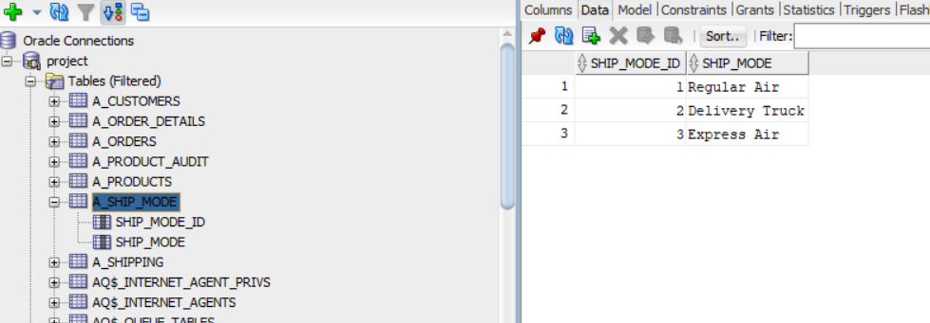

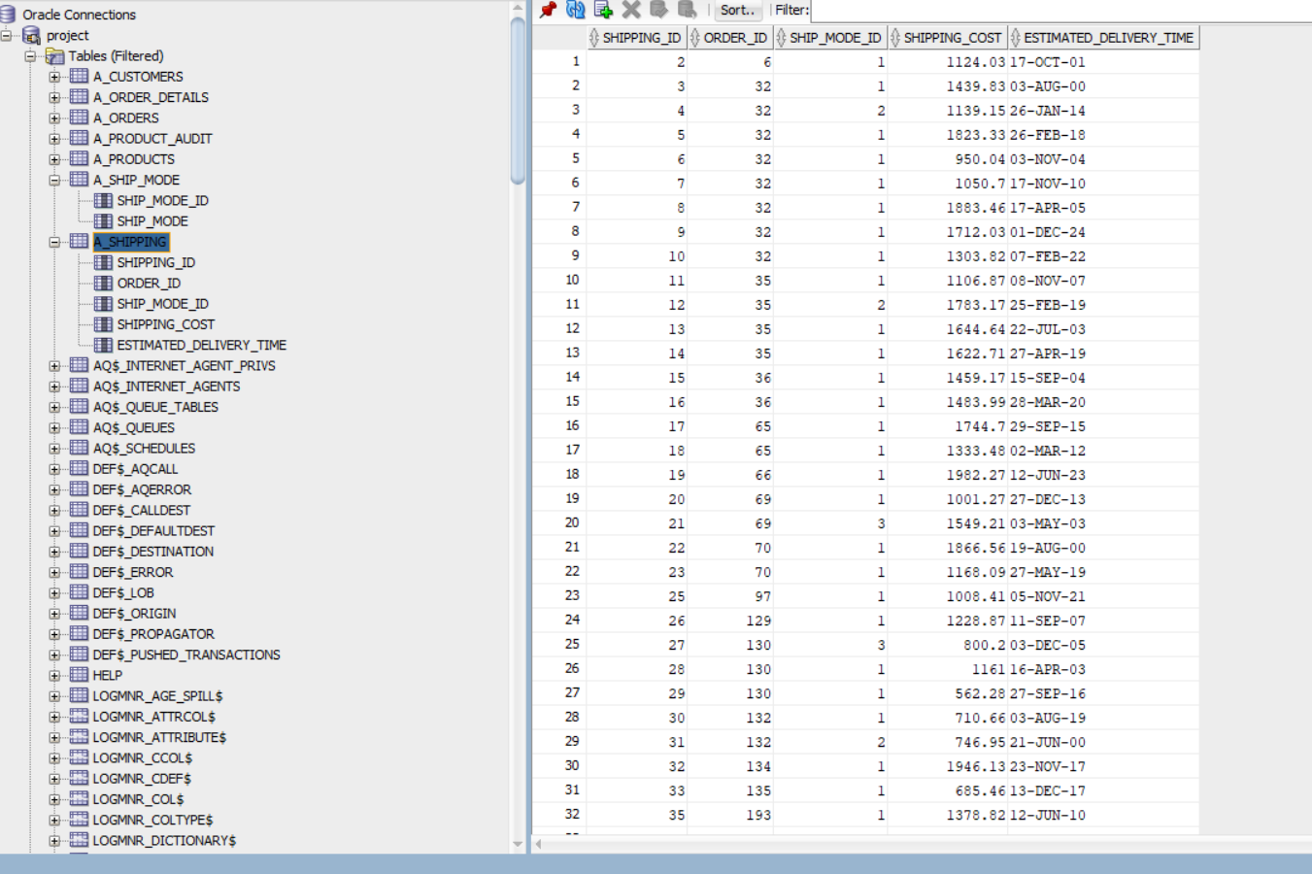

**Exerciții și analiza lor:**

**Interogări SQL**

1. **Interogare cu subinterogare**: Găsește toți clienții care au făcut comenzi de peste 1000 de unități monetare

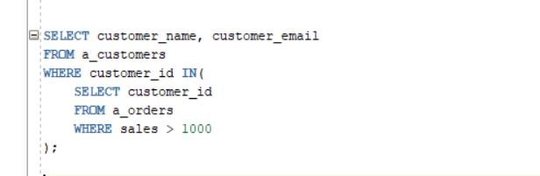

Rezultat:

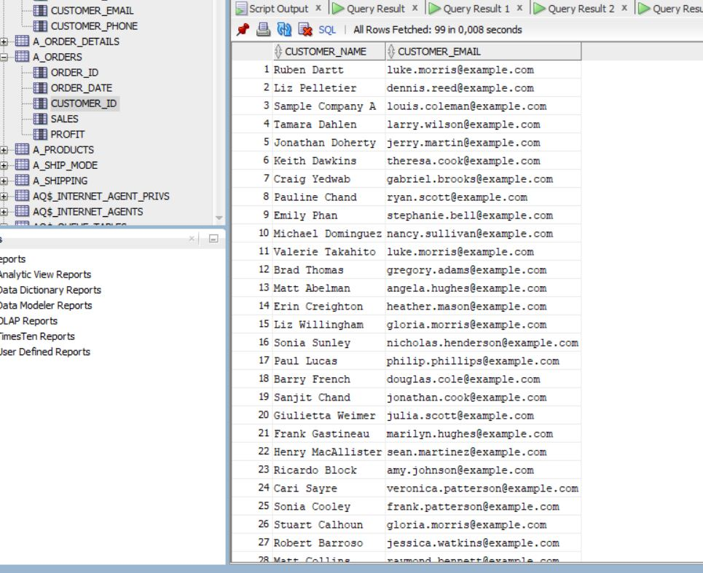

1. **Interogare imbricată cu funcții de agregare**: Găsește clientul care a făcut cea mai mare comandă (ca valoare totală). 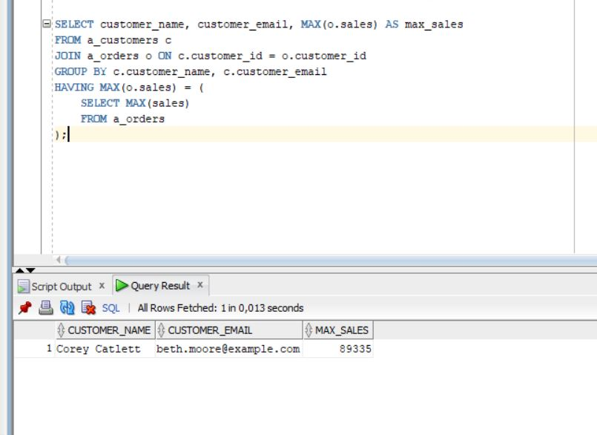
2. **Jonctiune multiplă și filtrare**: Găsește toate comenzile care au fost livrate printr-un mod de livrare specific și care au avut costuri de livrare sub 1000.

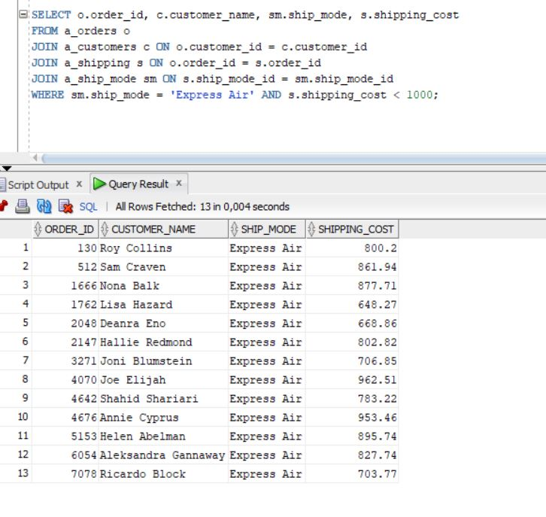

1. **Interogare de tip pivot**: Afișează profitul total realizat pe fiecare mod de livrare.

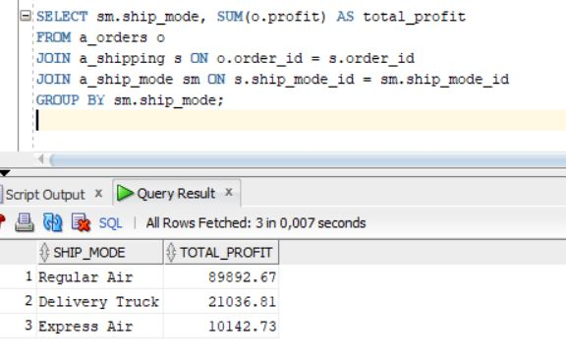

**Vizualizări și Declanșatori**

1. **Vizualizare**: Creează o vizualizare care să arate comenzile împreună cu numele clientului, categoria produsului și modul de livrare.

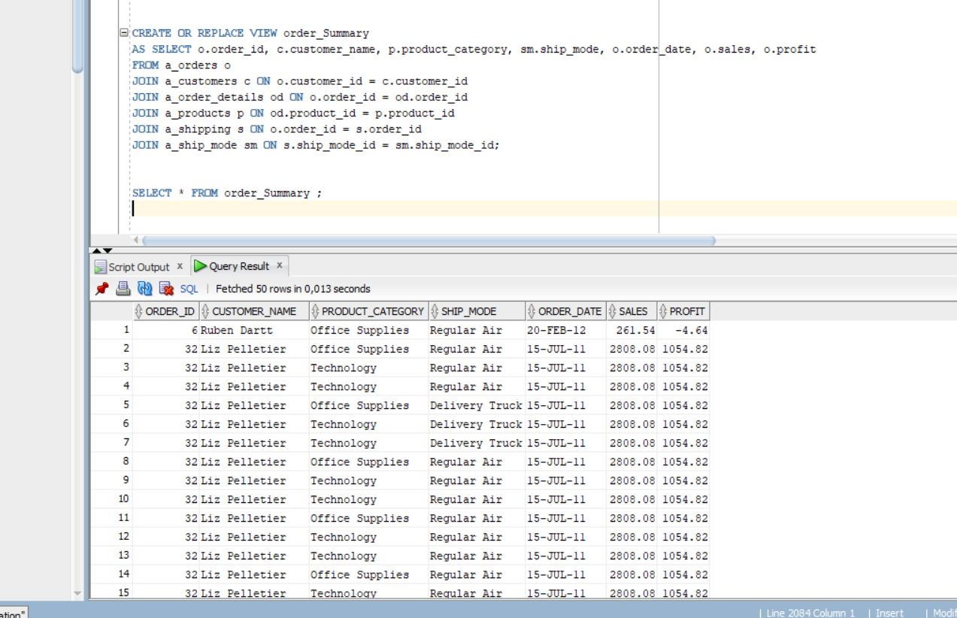

1. **Declanșator pentru audit**: Creează un declanșator care să înregistreze modificările de preț la produse într-o tabelă de audit.

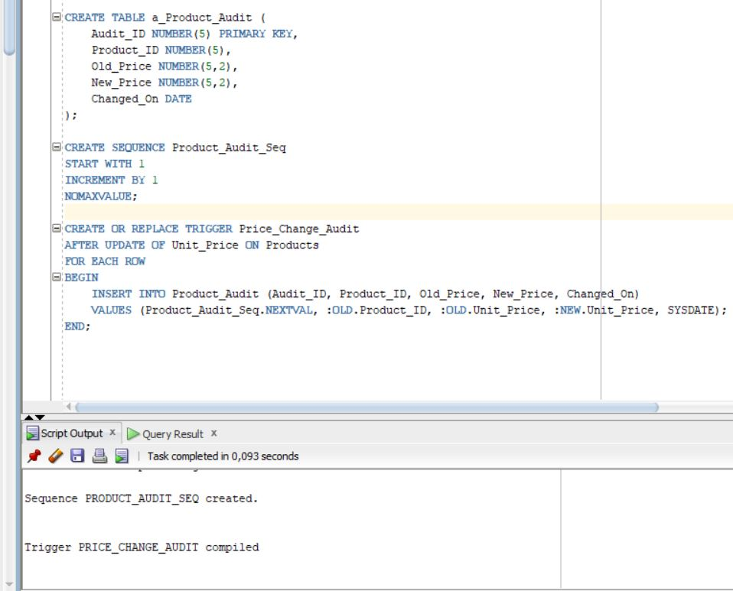

1. **Declanșator pentru validare**: Asigură-te că valoarea Profit în tabela Orders nu poate fi negativă.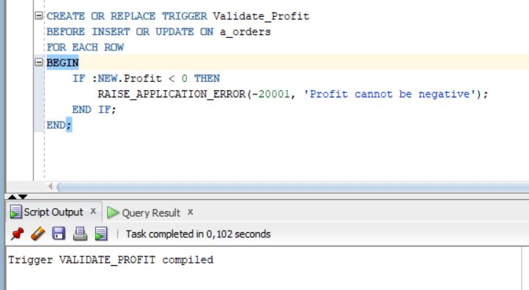

**Blocuri PL/SQL**

1. **Procedură pentru actualizarea costului de livrare**: Creează o procedură care să actualizeze costul de livrare pentru toate comenzile de un anumit tip de livrare.

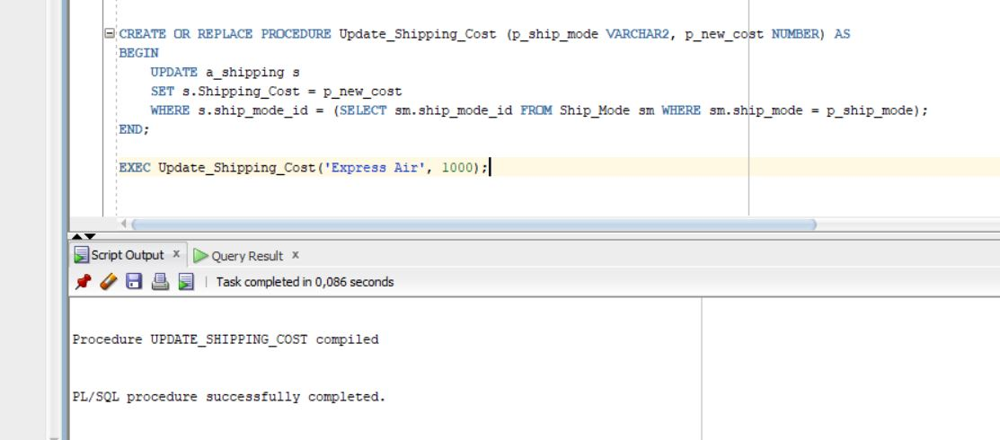

1. **Funcție pentru calculul profitului mediu**: Creează o funcție care să returneze profitul mediu pe toate comenzile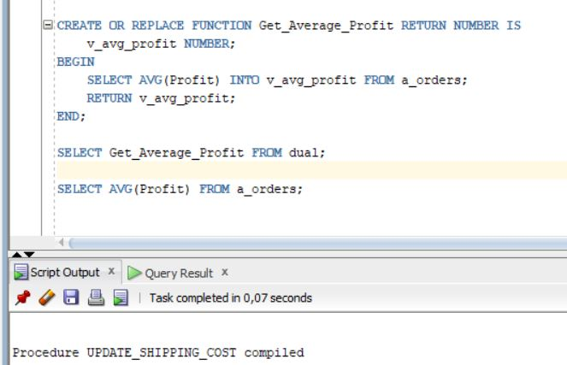

Rezultat:

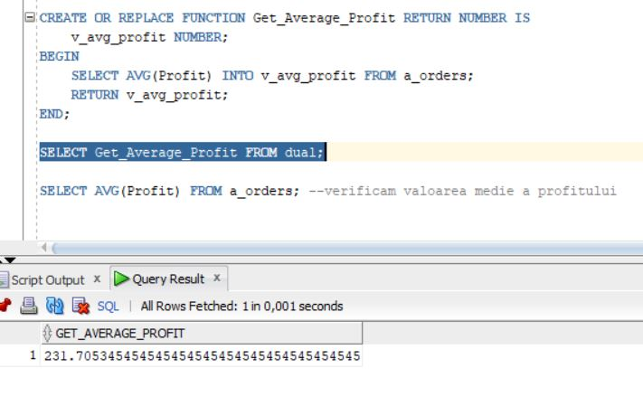

1. **Procedură cu buclă FOR**: Creează o procedură care să afișeze toate comenzile și să indice dacă profitul este peste sau sub media generală.

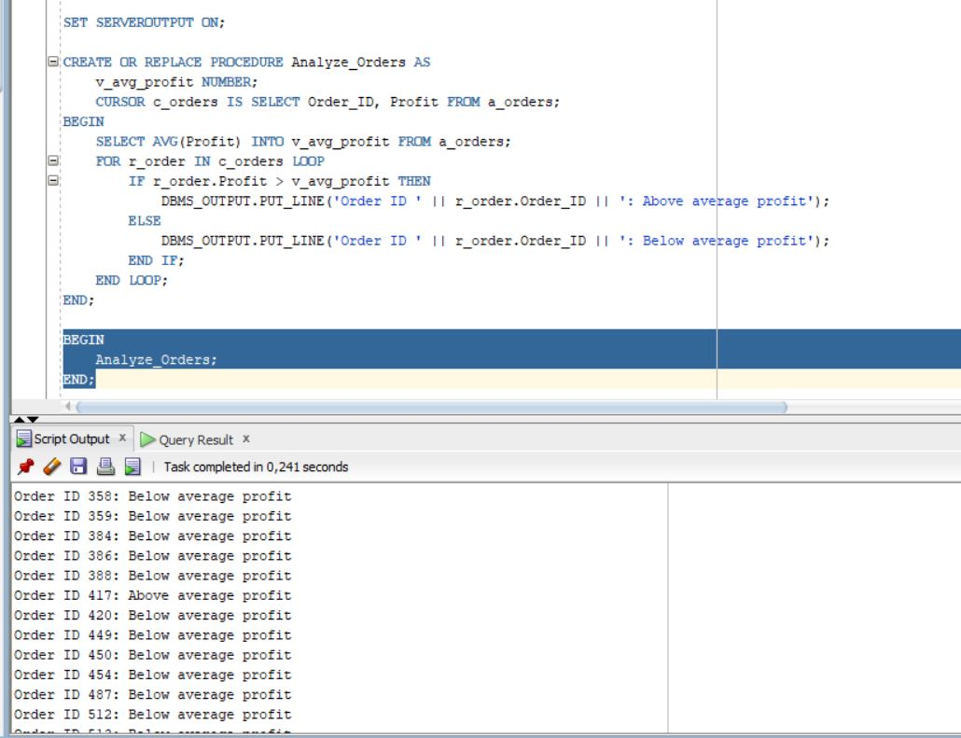

1. **Funcție cu tratarea excepțiilor**: Creează o funcție care încearcă să găsească numele unui client pe baza ID-ului și tratează excepțiile în caz că nu există acel ID.

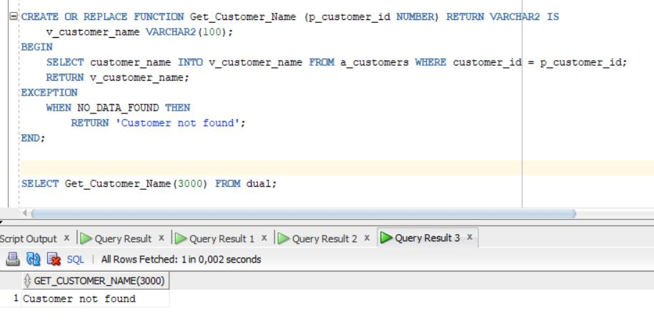

1. **Interogare complexă cu subinterogări corelate**: Găsește toate comenzile unde costul de livrare este mai mare decât media costului de livrare pentru acel mod de livrare.

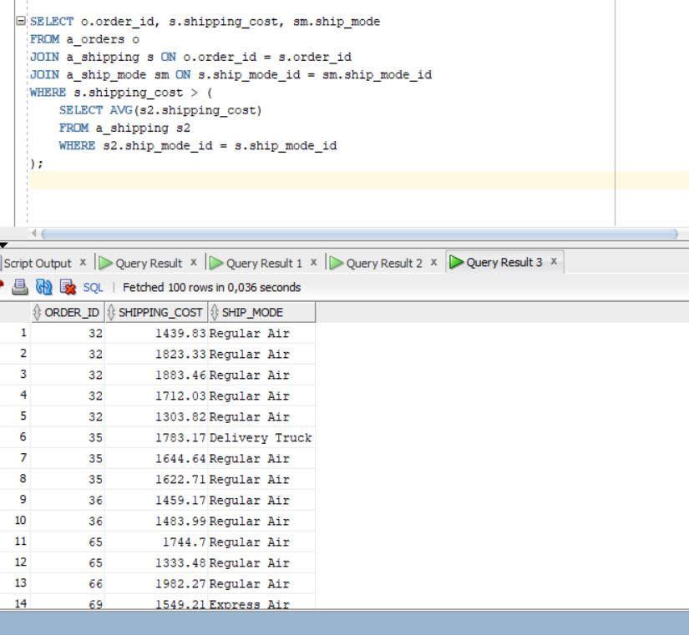

1. **Procedură pentru adăugarea unui client și comenzii acestuia**: Creează o procedură care adaugă un nou client și o comandă asociată.

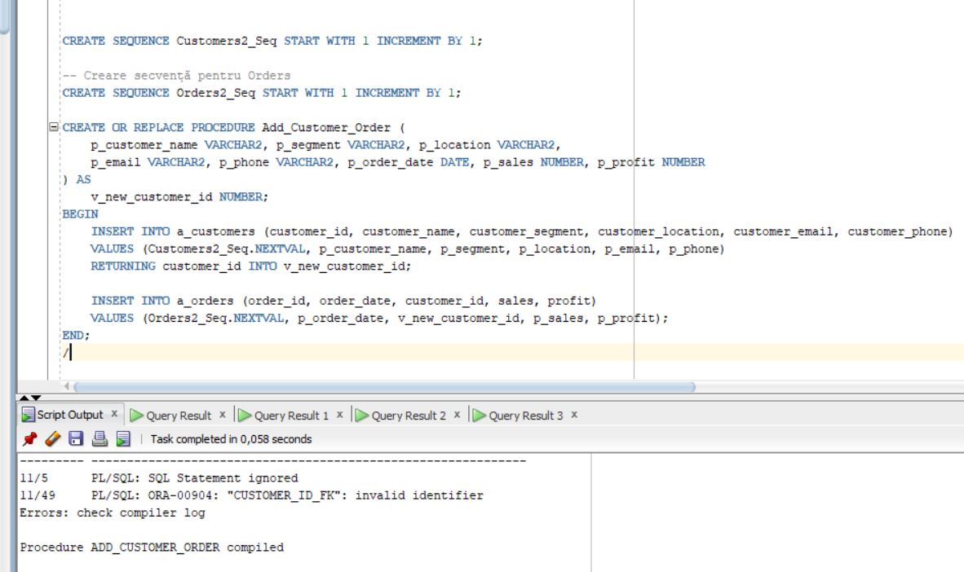

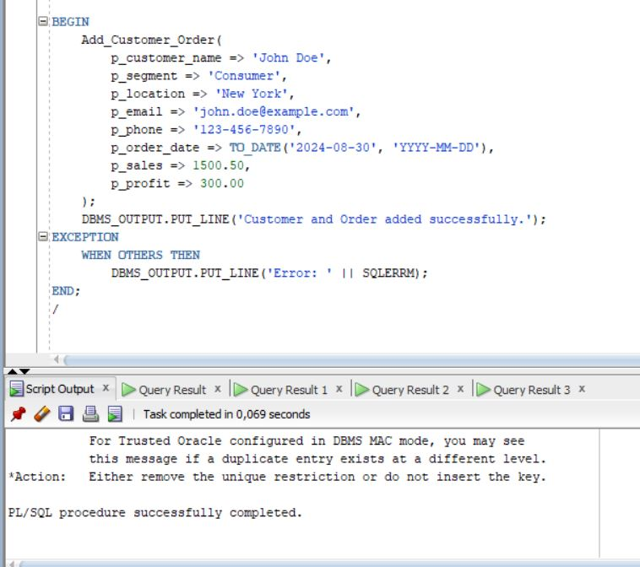

1. **Declanșator pentru actualizarea automată a unei vizualizări materializate**: Creează un declanșator care actualizează o vizualizare materializată ori de câte ori se face o inserție în tabelul Comenzi.

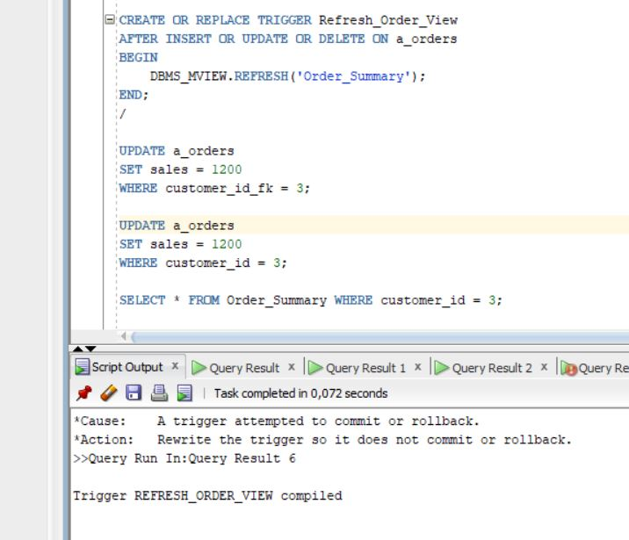

Cu ajutorul tool-ului Power Bi am realizat o conexiune între tabelele din Excel și această aplicație, construind o serie de rapoarte vizuale pentru a reprezenta grafic valorile din tabele.

|  |  |
| --- | --- |
|  | Această imagine prezintă un tabel care afișează ID-urile comenzilor și profiturile asociate fiecărei comenzi care depășesc 5000 de unități monetare. De exemplu, comanda cu ID-ul 3841 a generat cel mai mare profit, în valoare de 11.535,28, urmată de comanda cu ID-ul 7203, care a generat un profit de 9.296,35. Acest tabel oferă o vizualizare detaliată a performanței financiare la nivel de comandă. |

|  |
| --- |
|  |
|  |

|  |  |
| --- | --- |
|  | Această diagramă reprezintă distribuția clienților în funcție de segmentul din care fac parte, utilizând numărul de ID-uri ale clienților pentru a ilustra volumul aferent fiecărui segment. Se observă că segmentul "Corporate" are cel mai mare număr de clienți, urmat de "Home Office" și "Consumer". Segmentul "Small Business" înregistrează cel mai mic număr de clienți. Aceste date oferă o perspectivă clară asupra distribuției clienților pe segmente de piață. |

|  |  |
| --- | --- |
|  | Această diagramă de tip inel reprezintă distribuția produselor vândute pe categorii, evidențiind proporția fiecărei categorii în totalul vânzărilor. Categoria "Office Supplies" reprezintă cea mai mare parte, cu 55,21% din total, urmată de "Technology" cu 24,13% și "Furniture" cu 20,66%. Diagrama oferă o vizualizare clară a ponderii fiecărei categorii de produse în cadrul vânzărilor totale. |